Институт информационных технологий и управления в технических системах

Курс 2, группа ИС/б-22о

09.03.02 Информационные системы и технологии (уровень бакалавриата)

ОТЧЕТ

по лабораторной работе № 4

«ИССЛЕДОВАНИЕ ЛОГИЧЕСКИХ ЭЛЕМЕНТОВ»

по дисциплине «Электроника»

Выполнил студент группы ИС/б-22о

Горбенко К.Н.

Проверил:

Захаров В.В.

* 1. ЦЕЛЬ РАБОТЫ

Исследование характеристик логических элементов.

* 1. ПОСТАНОВКА ЗАДАЧИ

Вычислить основные характеристики логических элементов.

Таблица 2.1. – Индивидуальное задание для варианта № 15

|  |  |  |  |  |  |  |
| --- | --- | --- | --- | --- | --- | --- |
| № варианта | ЛЭ | t, мc | t1, мс | t2, мс | t3, мс | t4, мс |
| 15 | XOR | 17 | 4 | 2 | 7 | 9 |

* 1. ХОД РАБОТЫ
     1. Построение амплитудной характеристики логического элемента «И»

Для построения амплитудной характеристики логического элемента «И» используем схему, изображенную на рисунке 1.

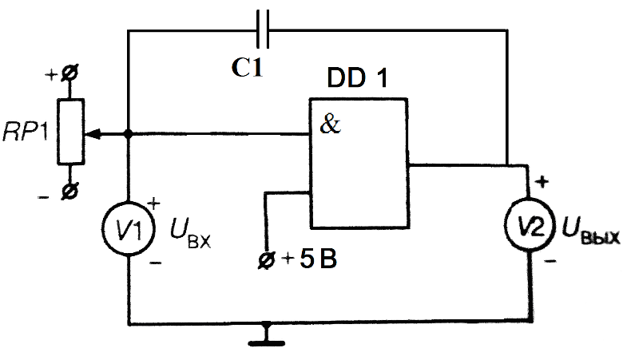

Рисунок 1 – Схема для построения амплитудной характеристики ЛЭ «И»

В ходе эксперимента снимается амплитудная характеристика ЛЭ – зависимость напряжения на выходе ЛЭ от напряжения на входе. Результаты эксперимента представлены в таблице 1.

Таблица 1 – Напряжение на выходе логического элемента И

|  |  |  |  |  |  |  |  |  |  |  |  |  |  |  |  |
| --- | --- | --- | --- | --- | --- | --- | --- | --- | --- | --- | --- | --- | --- | --- | --- |
| Uвх, В | 0 | 1 | 2 | 2.1 | 2.2 | 2.3 | 2.4 | 2.5 | 2.6 | 2.7 | 2.8 | 2.9 | 3 | 4 | 5 |
| Uвых, В | 0 | 0 | 0 | 0 | 0 | 2.21 | 2.47 | 2.93 | 4.96 | 4.96 | 4.96 | 4.96 | 4.96 | 4.96 | 4.96 |

Полученная амплитудная характеристика изображена на рисунке 2.

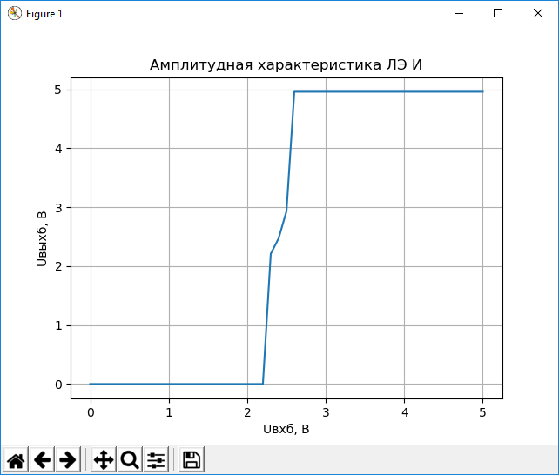

Рисунок 2 – Амплитудная характеристика ЛЭ «И»

* + 1. Построение амплитудной характеристики ЛЭ «И-НЕ»

Для построения амплитудной характеристики логического элемента «И-НЕ» используем схему, изображенную на рисунке 3.

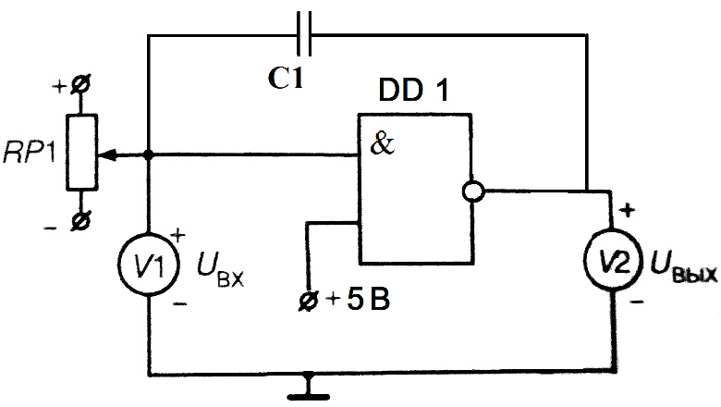

Рисунок 3 - Схема для построения амплитудной характеристики ЛЭ «И-НЕ»

В ходе эксперимента снимается амплитудная характеристика ЛЭ – зависимость напряжения на выходе ЛЭ от напряжения на входе. Результаты эксперимента представлены в таблице 2.

Таблица 2 – Напряжение на выходе логического элемента «И-НЕ»

|  |  |  |  |  |  |  |  |  |  |  |  |  |  |  |  |
| --- | --- | --- | --- | --- | --- | --- | --- | --- | --- | --- | --- | --- | --- | --- | --- |
| Uвх, В | 0 | 1 | 2 | 2.1 | 2.2 | 2.3 | 2.4 | 2.5 | 2.6 | 2.7 | 2.8 | 2.9 | 3 | 4 | 5 |
| Uвых, В | 4.96 | 4.96 | 4.96 | 4.96 | 4.96 | 2.77 | 2.45 | 2.19 | 1.87 | 0 | 0 | 0 | 0 | 0 | 0 |

Полученная амплитудная характеристика изображена на рисунке 4.

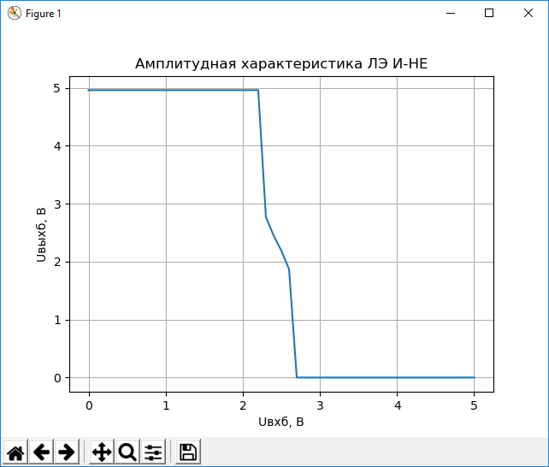

Рисунок 4 - Амплитудная характеристика ЛЭ «И-НЕ»

Из полученных амплитудных характеристик следует, что до определенного значения Uвх (в данном случае – до 2.3 В) сохраняется потенциал, соответствующий 0 для элемента «И» и 1 для элемента «И-НЕ». После этого значения Uвх Uвых изменяется линейно, при этом приращению вольта соответствует переход Uвых в противоположное логическое состояние.

* + 1. Построение таблицы истинности ЛЭ «И-НЕ»

Для построения таблицы истинности логического элемента «И-НЕ» используем схему, изображенную на рисунке 5.

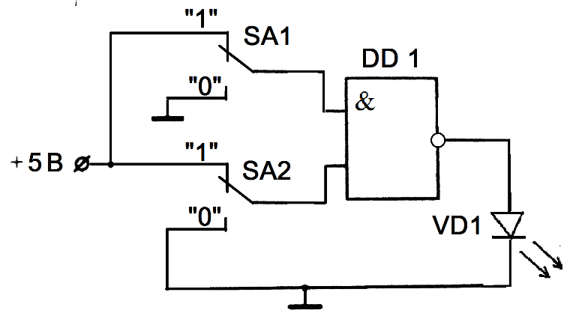

Рисунок 5 – Схема для построения таблицы истинности ЛЭ «И-НЕ»

Снимем таблицу истинности ЛЭ «И-НЕ» с лабораторного стенда. Результаты эксперимента представлены в таблице 3.

Таблица 3 – Таблица истинности ЛЭ «И-НЕ»

|  |  |  |
| --- | --- | --- |
| И-НЕ | | |
| X1 | X2 | Y |
| 0 | 0 | 1 |
| 0 | 1 | 1 |
| 1 | 0 | 1 |
| 1 | 1 | 0 |

Исходя из таблицы, элемент И-НЕ возвращает 1 для всех комбинаций входных сигналов, кроме 11.

* + 1. Построение таблицы истинности ЛЭ «И»

Для построения таблицы истинности логического элемента «И» используем схему, изображенную на рисунке 6.

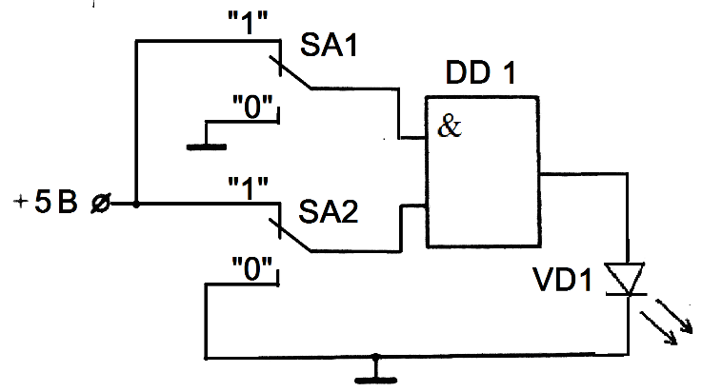

Рисунок 6 – Схема для построения таблицы истинности ЛЭ «И»

Снимем таблицу истинности ЛЭ «И» с лабораторного стенда. Результаты эксперимента представлены в таблице 4.

Таблица 4 – Таблица истинности ЛЭ «И»

|  |  |  |
| --- | --- | --- |
| И | | |
| X1 | X2 | Y |
| 0 | 0 | 0 |
| 0 | 1 | 0 |
| 1 | 0 | 0 |
| 1 | 1 | 1 |

Исходя из таблицы, элемент «И» возвращает 1 при входном коде 11, а во всех остальных случаях – 0.

* + 1. Построение таблицы истинности ЛЭ «ИЛИ-НЕ»

Для построения таблицы истинности логического элемента «ИЛИ-НЕ» используем схему, изображенную на рисунке 7.

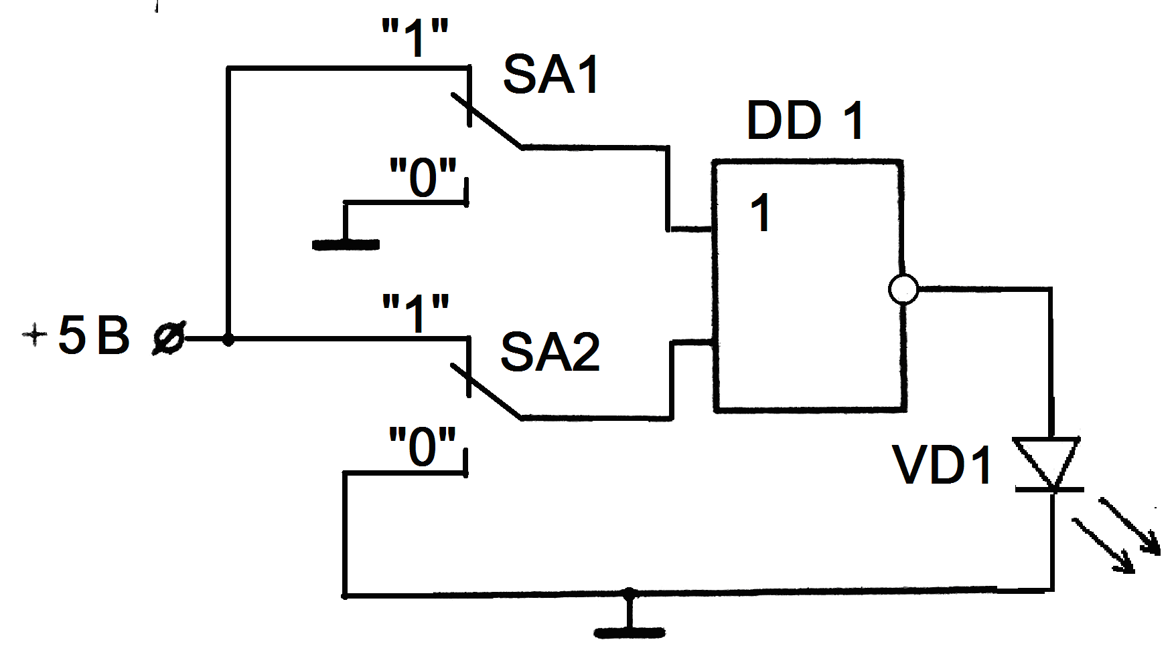

Рисунок 7 - Схема для построения таблицы истинности ЛЭ «ИЛИ-НЕ»

Снимем таблицу истинности ЛЭ «ИЛИ-НЕ» с лабораторного стенда. Результаты эксперимента представлены в таблице 5.

Таблица 5 – Таблица истинности ЛЭ «ИЛИ-НЕ»

|  |  |  |
| --- | --- | --- |
| ИЛИ-НЕ | | |
| X1 | X2 | Y |
| 0 | 0 | 1 |
| 0 | 1 | 0 |
| 1 | 0 | 0 |
| 1 | 1 | 0 |

Исходя из таблицы, элемент «ИЛИ-НЕ» возвращает 1 при входном коде 00, а во всех остальных случаях – 0.

* + 1. Построение таблицы истинности ЛЭ «ИЛИ»

Для построения таблицы истинности логического элемента «ИЛИ» используем схему, изображенную на рисунке 8.

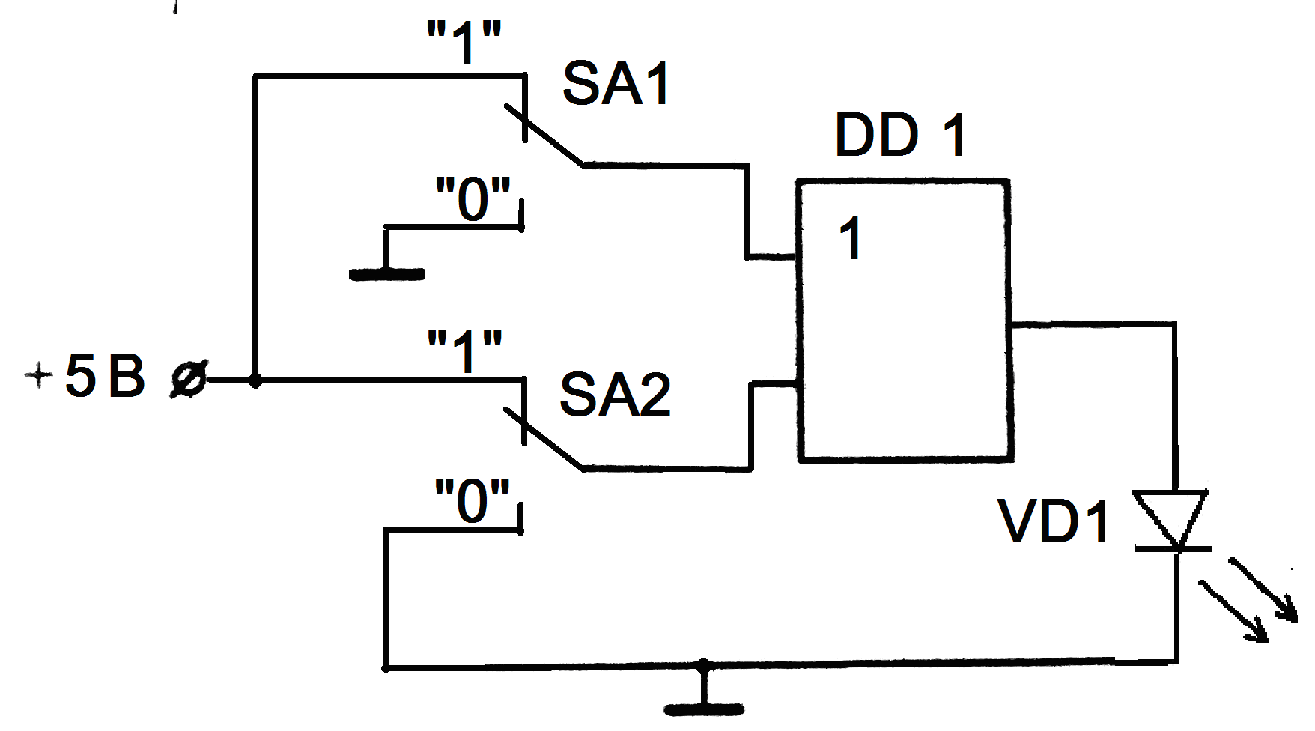

Рисунок 8 - Схема для построения таблицы истинности ЛЭ «ИЛИ»

Снимем таблицу истинности ЛЭ «И» с лабораторного стенда. Результаты эксперимента представлены в таблице 6.

Таблица 6 – Таблица истинности ЛЭ «ИЛИ»

|  |  |  |
| --- | --- | --- |
| ИЛИ | | |
| X1 | X2 | Y |
| 0 | 0 | 0 |
| 0 | 1 | 1 |
| 1 | 0 | 1 |
| 1 | 1 | 1 |

Исходя из таблицы, элемент «ИЛИ» возвращает 0 при входном коде 00, а во всех остальных случаях – 1.

* + 1. Построение таблицы истинности ЛЭ «исключающее ИЛИ-НЕ»

Для построения таблицы истинности логического элемента «ИЛИ-НЕ» используем схему, изображенную на рисунке 9.



Рисунок 9 - Схема для построения таблицы истинности ЛЭ «исключающее ИЛИ-НЕ»

Снимем таблицу истинности ЛЭ «ИЛИ-НЕ» с лабораторного стенда. Результаты эксперимента представлены в таблице 7.

Таблица 7 - Таблица истинности ЛЭ «исключающее ИЛИ-НЕ»

|  |  |  |
| --- | --- | --- |
| исключающее ИЛИ-НЕ | | |
| X1 | X2 | Y |
| 0 | 0 | 1 |
| 0 | 1 | 0 |
| 1 | 0 | 0 |
| 1 | 1 | 1 |

Исходя из таблицы, элемент «ИЛИ-НЕ» возвращает 1 при входных кодах 00 и 11, а во всех остальных случаях – 0.

* + 1. Построение таблицы истинности ЛЭ «НЕ»

Для построения таблицы истинности логического элемента «НЕ» используем схему, изображенную на рисунке 10.



Рисунок 10 - Схема для построения таблицы истинности ЛЭ «НЕ»

Снимем таблицу истинности ЛЭ «НЕ» с лабораторного стенда. Результаты эксперимента представлены в таблице 8.

Таблица 8 - Таблица истинности ЛЭ «НЕ»

|  |  |
| --- | --- |
| НЕ | |
| X1 | Y |
| 0 | 1 |
| 1 | 0 |

Исходя из таблицы, элемент «НЕ» возвращает 1 при входном коде 0, в обратном случае – 0.

* + 1. Исследование временных диаграмм ЛЭ «И»

Для получения временных диаграмм собирается цепь, показанная на рисунке 11.

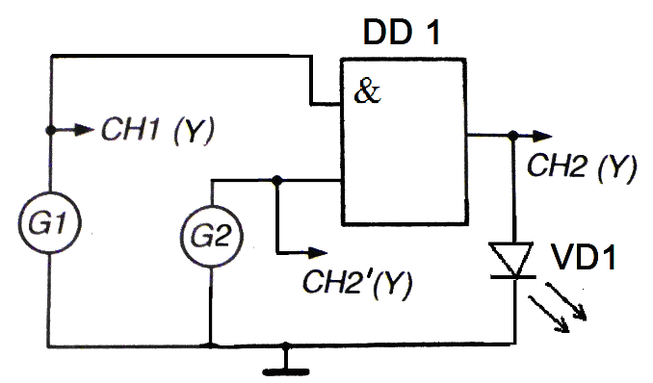

Рисунок 11 - Схема исследования временных диаграмм ЛЭ И

С помощью осциллографа получим временные диаграммы генераторов импульсов на частотах 0.1 и 1.6 кГц. Полученные временные диаграммы изображены на рисунке 12.

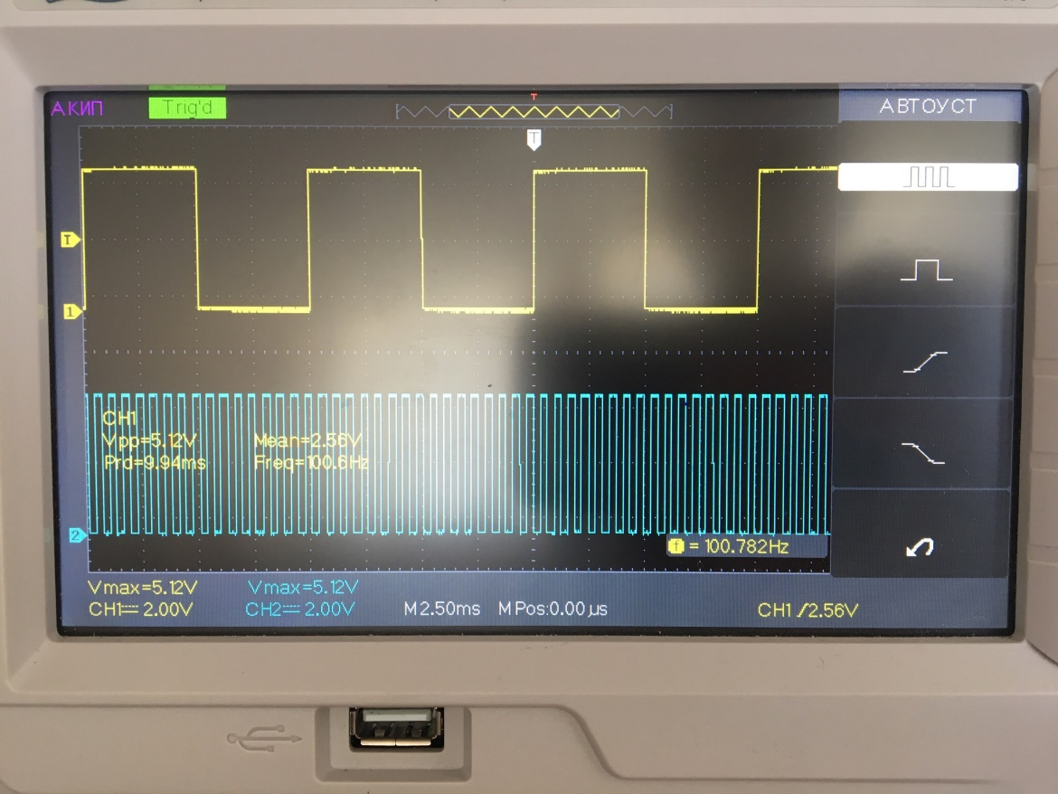

Рисунок 12 – Временные диаграммы генератора синхроимпульсов

Подключим второй канал осциллографа к выходу логического элемента «И». Полученная временная диаграмма изображена на рисунке 13.

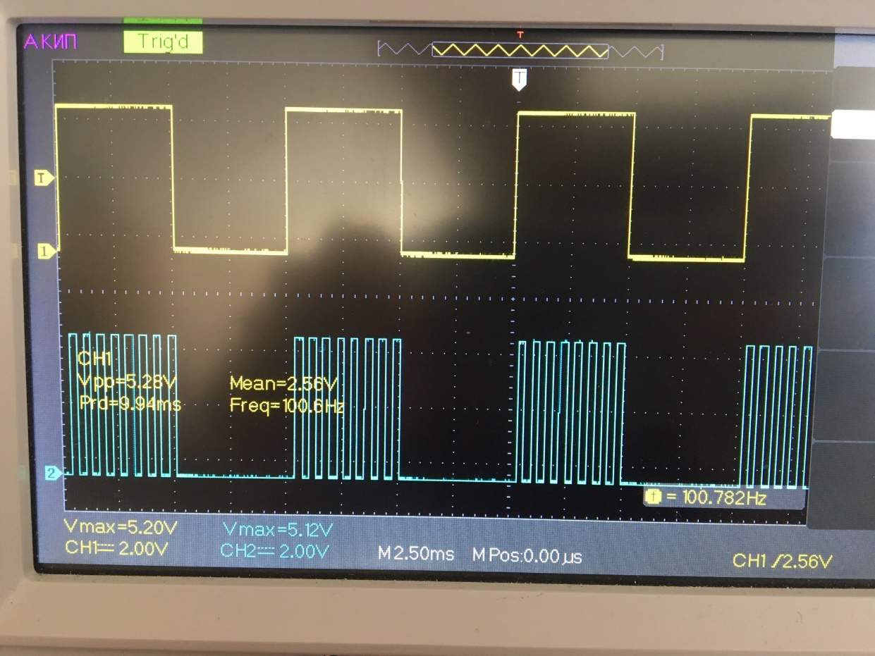

Рисунок 13 – Временные диаграммы генератора синхроимпульса и логического элемента «И»

* 1. ВЫВОДЫ

В ходе лабораторной работы были исследованы характеристики логических элементов. Для этого были построены амплитудные характеристики логических элементов «И» и «И-НЕ». Из полученных амплитудных характеристик следует, что до определенного значения Uвх (в данном случае – до 2.3 В) сохраняется потенциал, соответствующий 0 для элемента «И» и 1 для элемента «И-НЕ». После этого значения Uвх Uвых изменяется линейно, при этом приращению $∆Uвх = 0.4$ вольта соответствует переход Uвых в противоположное логическое состояние. Это говорит о небольшой зоне неопределенности между потенциалами логических нуля и единицы.

Также были построены таблицы истинности следующих логических элементов: «И», «ИЛИ», «И-НЕ», «ИЛИ-НЕ», «исключающее ИЛИ-НЕ» и «НЕ».

Кроме того, были построены временные характеристики логического элемента с подключенным генератором синхроимпульсов. По временным характеристикам можно определить временные параметры логических элементов. Они отражают динамику изменения сигнала на выходе логического элемента в зависимости от входных синхроимпульсов разной частоты.